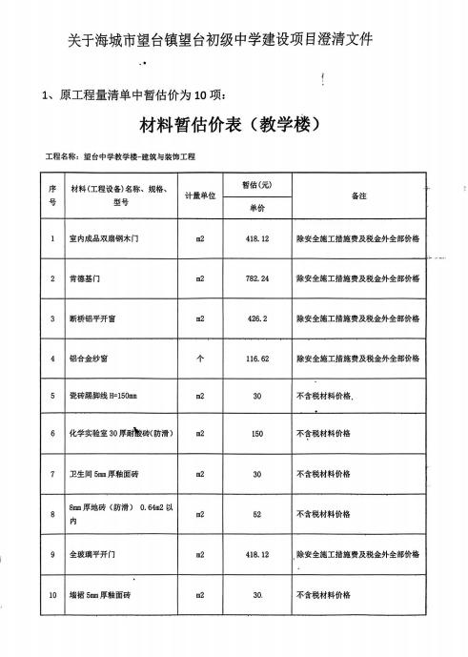

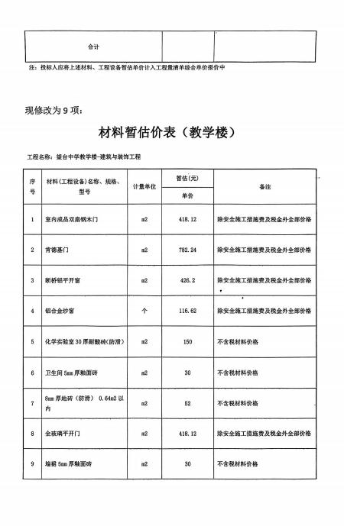

|  |  |  |  |  |
| --- | --- | --- | --- | --- |
|  |  |  |  |  |
| 合计 | | |  |  |

注：投标人应将上述材料、工程设备暂估单价计入工程量清单综合单价报价中

**工程量清单需要重新下载，编制投标报价。**

2、原开标时间和递交投标文件截止时间为：2024年8月6日9时30 分，现修改为： 2024年8月14日9时30分。

其他内容不变。



海城市望台镇初级中学

辽宁富弘项目管理有限公司 2024年7 月29 日